El mito del Águila

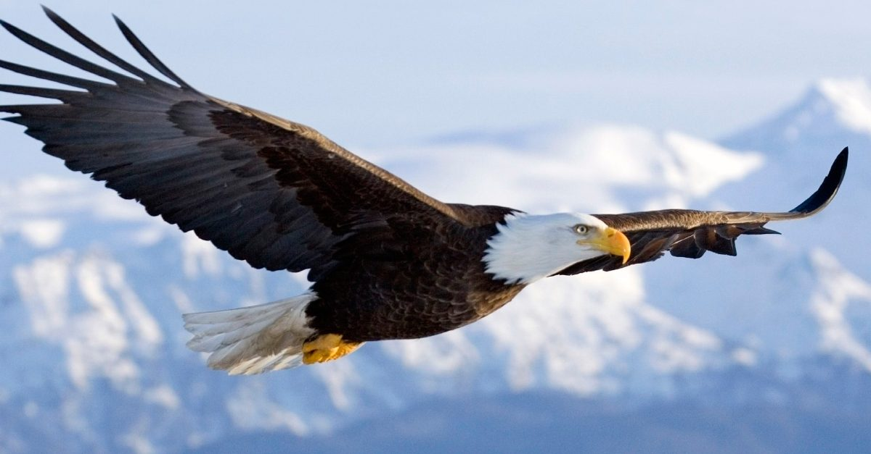Era una ves un águila paso volando por la tierra y vio como está el mundo de arruinado y destrozando uno con el otro y el águila decidió ser el dios de el control humano porque el va a poder ver todo lo que sucede en cualquier lugar y así todo estará en control y desde ese momento lo adoran como dios del control de la naturaleza.